Непрерывная образовательная деятельность
Апрель, с 6 по 10, 2020 год.

Пн.  06.04 | Познавательно исследовательская(формирование целостной картины мира) Птицы вернулись из теплых стран Цель: Закреплять и расширять представления знания о перелетных птицах и представления о весенних изменениях в неживой природе; формировать представление о взаимосвязи живых организмов и среды обитания; совершенствовать диалогическую форму речи, умение высказывать собственные суждения; развивать интерес к представителям живой природы; воспитывать интерес к окружающему миру и умения разговаривать о его объектах со взрослыми и сверстниками, внимательно выслушивать и дополнять ответы друг друга.
Вт.  07.04 | Познавательно-исследовательская деятельность (Формирование элементарных математических представлений ) «Мальвина учится считать»Цель: формировать умения устанавливать соотношения между 5 предметами по длине, раскладывать предметы в ряд в порядке убывания и возрастания длины, действуя по правилу: каждый раз выбирается самый длинный (короткий) предмет из оставшихся; совершенствовать умение пользоваться приемами приложения для сравнения длин предметов; активизировать в речи слова и выражения :самый длинный, короткий, длиннее, короче, подлиннее, покороче, длина; закрепить представления о независимости количества предметов от формы их расположения; упражнять в счете предметов, расположенных разными способами.
Ср.  08.04 | Изобразительная деятельность  (Лепка /Аппликация (приобщение к искусству, ) Аппликация «Ромашки – белые кудряшки» Цель: расширять знания о растениях, их пользе человека; закреплять умение работать с ножницами, навыки аппликации; совершенствовать умения вырезать овальные формы, соединять детали по побразцу; развивать связную речь, память, наблюдательность, любознательность, внимание, мышление, творческое воображение, кругозор.
Чт.  09.04 | Коммуникативная деятельность(речевое развитие) Пересказ русской народной сказки «Лисичка со скалочкой» Цель: формировать умения пересказывать сказку при помощи мнемотаблицы, отвечать полным предложением; активизировать словарь; совершенствовать грамматический строй речи, образование существительных с уменьшительно – ласкательными суффиксами; развивать диалогическую речь, умения отвечать на вопросы, следить за развитием действий, мышление, воображение; воспитывать любовь к русским народным сказкам.
Пт.  10.04 | Изобразительная деятельность (рисование)»Божья коровка» «Цель: формировать умение рисовать божью коровку, яркие выразительные образы насекомых, создавать композицию; расширять и уточнять знания детей о насекомых; развивать чувство формы и цвета; совершенствовать технику рисования красками (умение повторять изгибы округлой формы, сочетать два инструмента – кисточку и ватную палочку)

Материал к образовательной деятельности.
Птицы вернулись из теплых стран

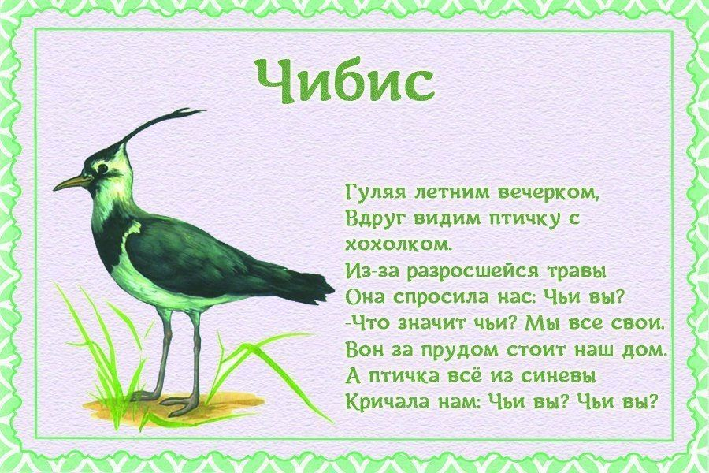
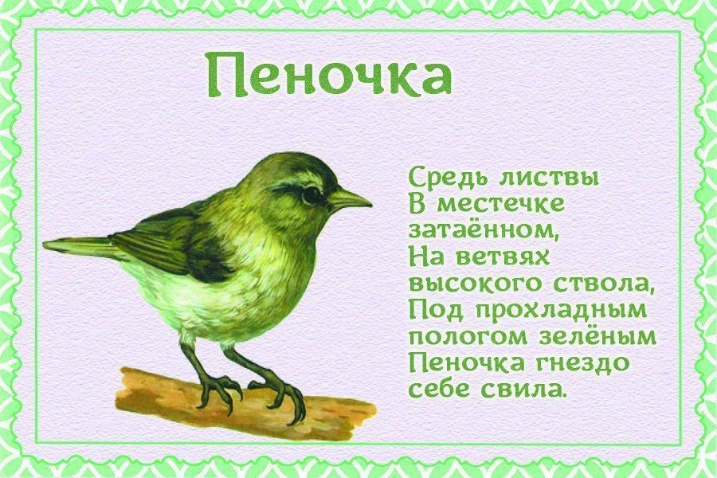
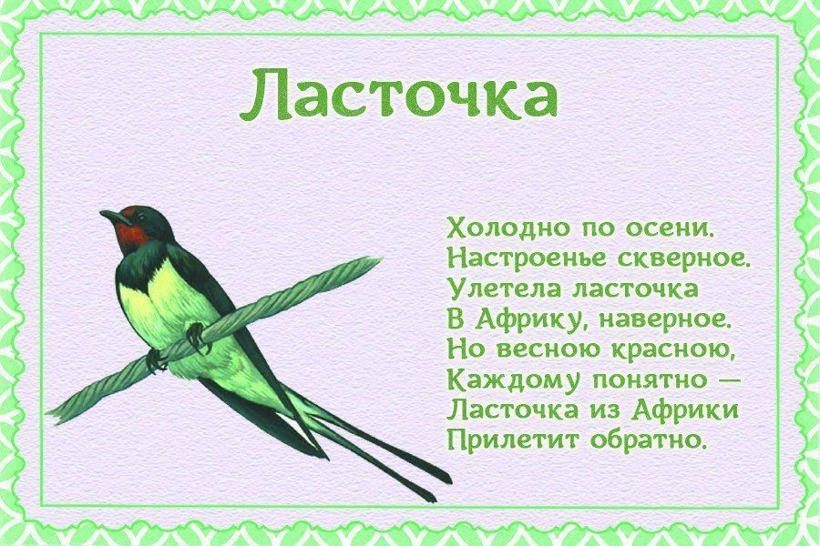
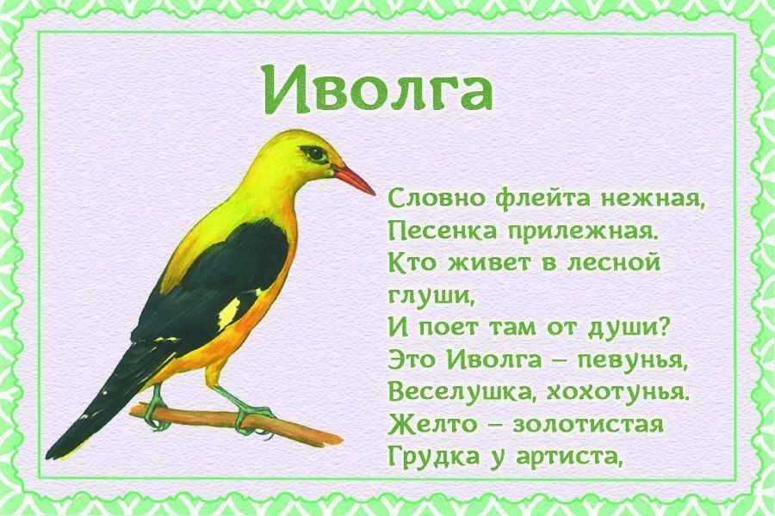

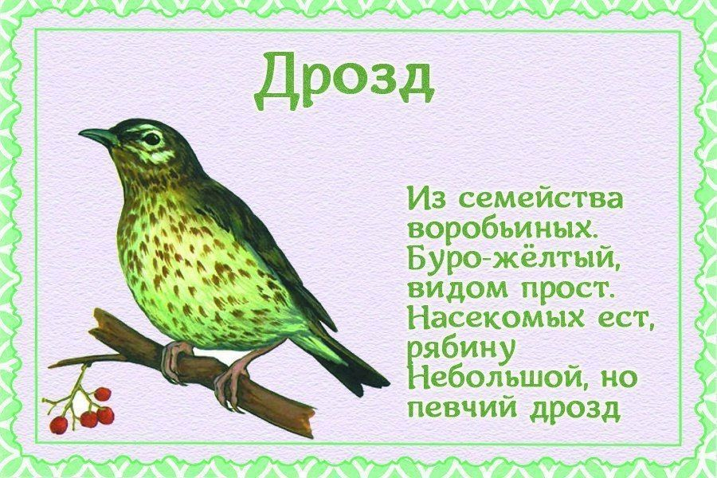

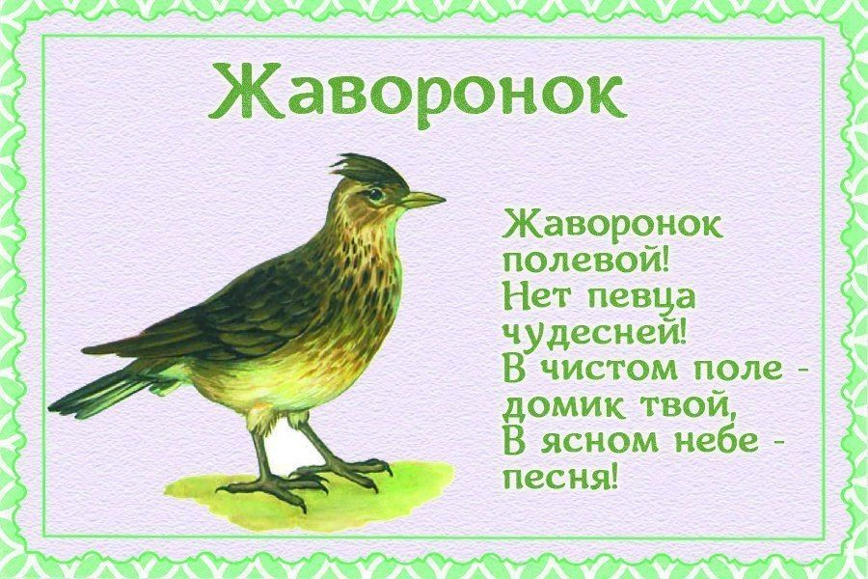

«Мальвина учится считать»

- Сколько у тебя полосок? Какого они цвета? Что можно сказать об их размере?
- Покажи самую длинную и самую короткую.
- Разложи полоски на листе бумаги в ряд по порядку: от самой длинной до самой короткой.

Физкультминутка «ДЕВОЧКА МАЛЬВИНА»
С голубыми волосами (наклоны туловища в стороны)
Девочек на свете нет ! (ходьба на месте)
Но я прямо пред вами. (повороты туловища вправо, влево)
Знать хотите мой секрет?
Я не букла, я не вукла, (прыжки на месте)
Я не девочка, а кукла!
Друг Пьеро и Буратино,
Суперумница – Мальвина!

Аппликация «Ромашки – белые кудряшки»

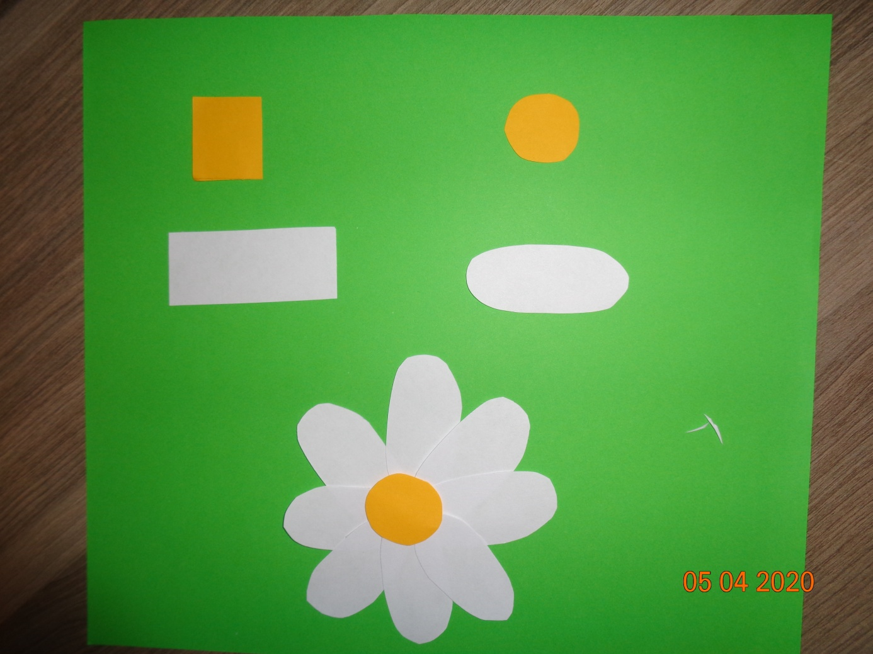

Пересказ русской народной сказки «Лисичка со скалочкой»

Мнемотаблица для пересказа

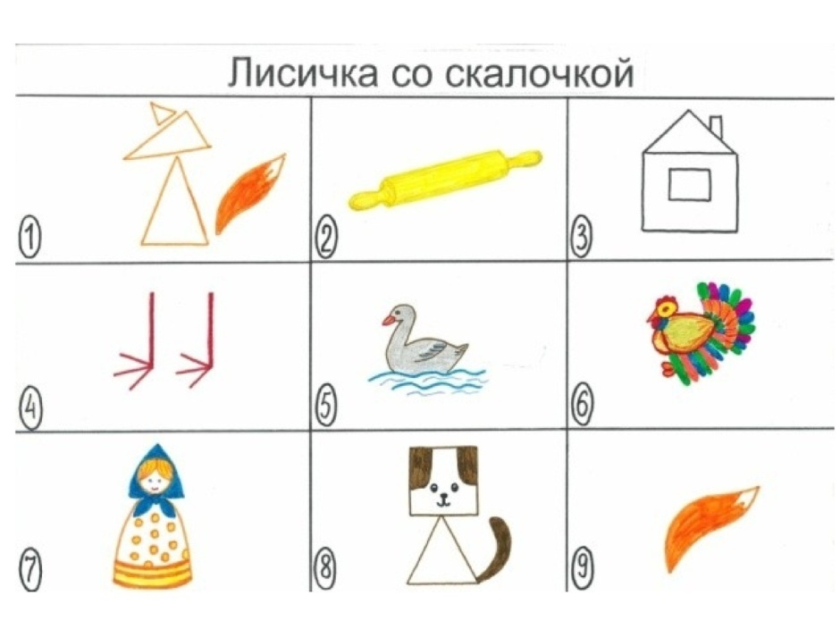

«Божья коровка»

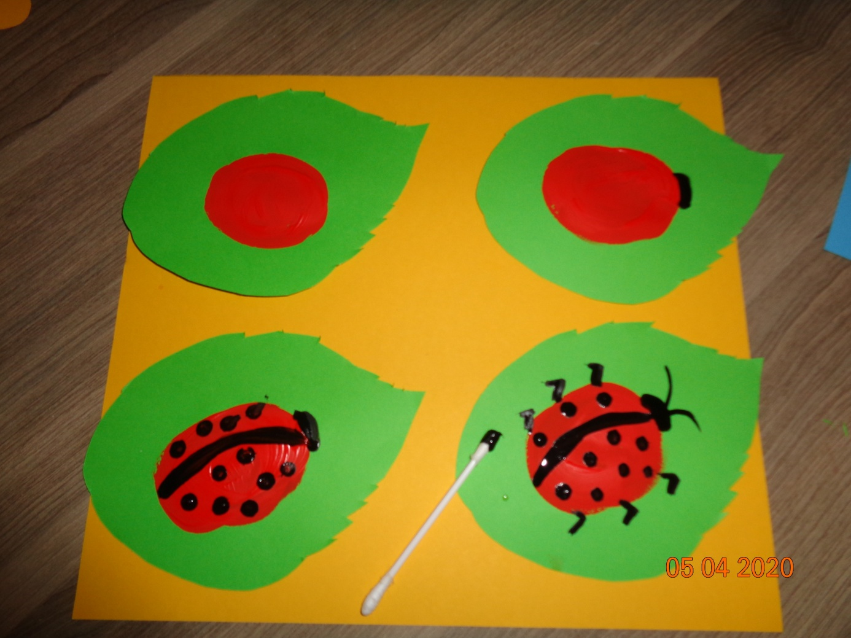
Успехов и здоровья!

